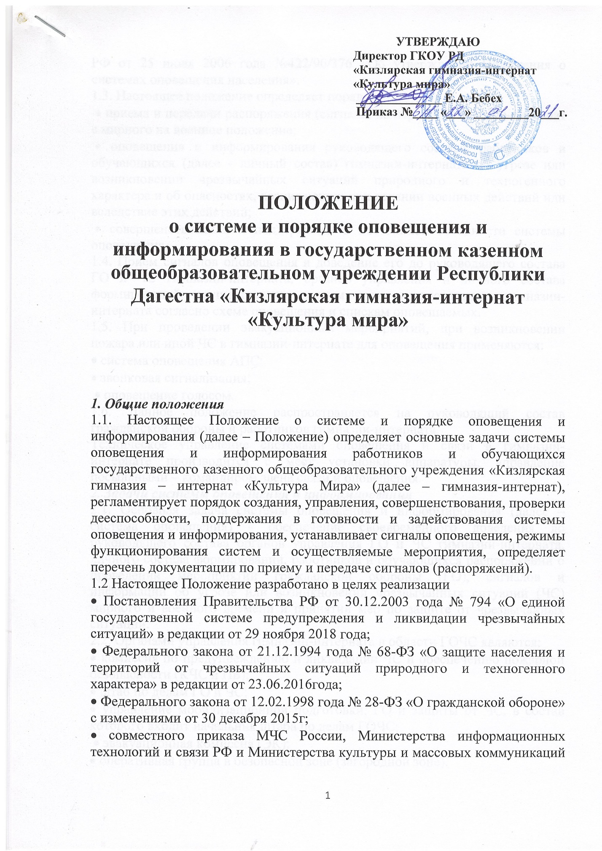

РФ от 25 июля 2006 года №422/90/376 «Об утверждении Положения о
системах оповещения населения».
1.3. Настоящее положение определяет порядок:
• приема и передачи распоряжения (сигнала) на перевод гимназию-интернат с мирного на военное положение;
• оповещения и информирования руководящего состава, работников и обучающихся (далее - личный состав) гимназии-интерната об угрозе или возникновении чрезвычайных ситуаций природного и техногенного характера и об опасностях, возникающих при ведении военных действий или вследствие этих действий;
• совершенствования и поддержания в постоянной готовности системы оповещения.
1.4. Прием сигналов оповещения и доведение его до руководящего состава ГО и ЧС гимназии-интерната, органов управления и личного состава формирований, осуществляется звеном связи и оповещения гимназии-интерната согласно схеме оповещения и спискам оповещаемых.
1.5. При проведении эвакуационных мероприятий, при возникновении пожара или иной ЧС в гимназии-интернате для оповещения применяются:
• система оповещения АПС;
• звонковая сигнализация;
• оповещение голосом.
1.6. Данное положение распространяется на руководящий состав гражданской обороны и работников гимназии-интерната.
Техническое управление системами оповещения и связи в гимназии-интернате производится с мест установки аппаратуры, управление посыльными – командиром звена связи и оповещения.
2. Задачи системы оповещения и информирования
2.1. Основная задача системы оповещения и информирования (далее – система оповещения) - обеспечение своевременного доведения до руководящего состава органов управления ГО и ЧС гимназии-интерната, личного состава формирований, работников и обучающихся распоряжений о проведении мероприятий гражданской обороны (ГО), сигналов и информации об угрозе или возникновении чрезвычайных ситуаций (ЧС) мирного и военного времени и принятии мер по защите от чрезвычайных ситуаций.
2.2. Органами управления гимназии-интерната в области ГОЧС являются:
• комиссия по предупреждению и ликвидации ЧС и обеспечению пожарной безопасности (КЧС и ПБ);
• штаб по делам ГО и ЧС;
• управление мобилизационной подготовки, ГО и защиты от ЧС, в состав которого входит начальник штаба по делам ГОЧС;
• эвакуационная комиссия (ЭК);
• оперативная группа в безопасной зоне (загородной зоне).
2.3. Система оповещения используется в целях реализации задач защиты личного состава и территории гимназии-интерната от ЧС природного и техногенного характера, пожара, а также опасностей, возникающих при ведении военных действий или вследствие этих действий.
3. Сигналы оповещения
3.1. Сигнал оповещения - это условный сигнал, передаваемый по системе оповещения и являющийся командой для проведения определенных мероприятий органами, осуществляющими управление в области ГО и ЧС.
3.2. Для оповещения в гимназии-интернате установлен сигнал два коротких и один длинный звонок или сирена автоматической пожарной сигнализации (АПС).
4. Порядок создания, совершенствования и поддержания в готовности системы оповещения
4.1. Система оповещения в гимназии-интернате создается заблаговременно, совершенствуется и поддерживается в постоянной готовности к задействованию по распоряжению руководителя ГО – директора гимназии-интерната.
4.2. Ответственные лица по средствам связи, объектовой системы оповещения, охраннопожарной сигнализации, систем оповещения людей о пожаре и пожаротушения проводят в гимназии-интернате комплекс организационно-технических мероприятий, по исключению несанкционированного задействования технической системы оповещения.
4.3. В целях поддержания в готовности систем оповещения ответственными лицами проводятся проверки готовности к задействованию и организуется эксплуатационно-техническое обслуживание автоматических систем оповещения, штабом Го и ЧС проводятся тренировки звена оповещения и связи.
4.4. Руководители органов управления ГО и ЧС гимназии-интерната планируют и организуют проверки системы оповещения на основании утвержденных планов проверок.
4.5. Для оповещения и сбора руководящего состава и органов управления председателем КЧС и ПБ, начальником штаба ГОЧС разрабатывается схема, и составляются списки оповещения должностных лиц.
5. Задействование системы оповещения
5.1 Решение на задействование системы оповещения принимает только руководитель ГО - директор гимназии-интерната, а в случаях, не терпящих отлагательства, - председатель КЧС и ПБ или начальник штаба ГОЧС, с немедленным докладом руководителю гражданской обороны общеобразовательного учреждения.
5.2. Обо всех случаях (санкционированных и несанкционированных) задействования систем оповещения осуществляется доклад руководителю гражданской обороны гимназии-интерната.
5.3. Сигналы (распоряжения) и информация оповещения передаются командиром звена связи и оповещения, вне всякой очереди с использованием всех имеющихся средств связи и оповещения. При необходимости задействуется личный состав формирования – посыльные.
5.4. Порядок задействования системы оповещения, состав привлекаемых для оповещения и информирования сил и средств, ответственные за выполнение мероприятий должностные лица определяются руководителем ГО – директором гимназии-интерната.
5.5. Обо всех случаях (санкционированных и несанкционированных) задействования систем автоматического оповещения докладывается руководителю гражданской обороны.
6. Управление системой оповещения и информирования
6.1. Общее руководство объектовой системой оповещения и информирования осуществляется руководителем гражданской обороны - директором гимназии-интерната.
6.2. При введении установленной степени готовности гражданской обороны или режима функционирования РСЧС управление объектовой системой оповещения и информирования осуществляется из канцелярии.
6.3. Для оповещения через сеть громкоговорителей, размещенных в помещениях и коридорах гимназии-интерната, используется пост охраны.
6.4. Непосредственное руководство объектовой системой оповещения, комплектование звена оповещения и связи осуществляется штабом по делам ГО и ЧС гимназии-интерната.
7. Порядок оповещения и информирования руководящего состава, работников и обучающихся
7.1. Для оповещения в здании гимназии-интерната используются:
• система оповещения АПС;
• звонковая сигнализация;
• телефонная связь;
• сотовая телефонная связь;
• посыльные.
7.2. Непосредственное оповещение в рабочее и нерабочее время руководящего состава органов управления ГО и ЧС гимназии-интерната, личного состава формирований и работников осуществляет звено связи и оповещения, командир которого выполняет функциональные обязанности под руководством начальника штаба ГО и ЧС гимназии-интерната.
7.3. Получив сигнал (распоряжение) о приведении в готовность органов, осуществляющих управление ГОЧС, командир звена связи и оповещения, подтверждает получение сигнала (распоряжения) и доводит его по команде. Доведение сигналов (распоряжений) осуществляется установленным порядком с использованием схемы и списков оповещаемых, всех имеющихся каналов связи. При необходимости, к работе подключается личный состав звена связи в качестве посыльных.
7.4. Оповещение о начале эвакуации в мирное или военное время организуется в соответствии с утвержденным руководителем ГО - директором гимназии-интерната планом эвакуации.
7.5. Основной способ оповещения и информирования работников и обучающихся гимназии-интерната об угрозе возникновения чрезвычайных ситуаций природного, техногенного и иного характера – школьный звонок (2 коротких и 1 длинный звонок), а также передача речевой информации с использованием сети громкоговорителей, расположенных в помещениях гимназии-интерната.
7.6. Начало оповещение об угрозе или возникновении ЧС производится передачей звука (сигнал «Внимание всем!) и речевого сообщения по сети громкоговорителей. Может дополнительно быть применен дублирующий сигнал, подаваемый школьным звонком.
7.7. При получении сигнала (распоряжения) на проведение экстренной эвакуации, проводится немедленное оповещение с помощью мобильной связи, посыльных и технических средств, указанных в п.
7.1 настоящего положения.
8. Режимы функционирования системы оповещения и информирования и осуществляемые мероприятия
8.1. При угрозе или возникновении ЧС природного и техногенного характера: 8.1.1. В режиме повседневной готовности:
• поддержание объектовой системы оповещения и информирования в состоянии постоянной готовности к задействованию, с этой целью периодически проводятся объектовые тренировки, технические проверки готовности оборудования оповещения к работе;
• проведение работ по эксплуатационно-техническому обслуживанию, совершенствованию и развитию автоматической системы оповещения в гимназии-интернате.
8.1.2. В режиме повышенной готовности:
• усиление состава дежурных служб объектовой системы оповещения и информирования;
• проверка готовности средств объектовой системы оповещения к экстренному задействованию;
• подготовка к работе каналов сети связи общего пользования и мобильных средств оповещения и информирования.
8.1.3. В режиме чрезвычайных ситуаций:
• задействование объектовой системы оповещения для оповещения и информирования должностных лиц, штаба по делам ГО и ЧС, сил и формирований РСЧС и ГО, работников и обучающихся гимназии-интерната; • задействование мобильных средств оповещения и информирования в зоне чрезвычайной ситуации;
• проверка состояния технических средств объектовой системы оповещения в зоне чрезвычайной ситуации и проведение работ по восстановлению их работоспособности.
9. Проверка дееспособности системы оповещения
9.1. Для поддержания системы оповещения и информирования гимназии-интерната в постоянной готовности к использованию по предназначению, повышения уровня подготовки личного состава звена связи и оповещения, а также оценки состояния готовности технических средств, должны планироваться и регулярно проводиться в школе проверки дееспособности системы оповещения.
9.2. При этом проверяется:
• наличие документов, определяющих порядок организации оповещения в гимназии-интернате;
• утвержденная инструкция по действиям звена оповещения и связи при получении и передаче распоряжений о введении установленные степеней готовности;
• разработанные и утвержденные схемы оповещения;
• списки оповещения должностных лиц системы управления ГО и ЧС гимназии-интерната;
• журнал приема распоряжений о введении степеней готовности и порядок его ведения;
• порядок хранения документации по оповещению;
• практические навыки состава звена оповещения и связи при получении (передаче) распоряжений о введении степеней готовности, в том числе при проведении тренировок;
• работоспособность технических средств оповещения и связи в гимназии-интернате.
9.3. Основным видом проверки работоспособности технических средств оповещения и связи является проверка с доведением до должностных лиц и работников гимназии-интерната проверочных сигналов оповещения по мобильным или служебным телефонам (циркулярно или выборочно) - один раз в полгода.
9.4. Планы проведения проверок в гимназии-интернате утверждаются руководителем ГО, проводятся начальником штаба по делам ГО и ЧС.
10. Документация по приему и передаче сигналов (распоряжений)
10.1. В состав документации по осуществлению оповещения входит:
• инструкция по действиям звена оповещения и связи при получении и передаче распоряжений о введении установленных степеней готовности;
• схемы оповещения о введении установленных степеней готовности;
• списки оповещения должностных лиц и работников гимназии-интерната;
• журнал приема распоряжений о введении степеней готовности.
10.2. Журнал приема распоряжений о введении степеней готовности обеспечивает учет по времени принимаемой информации, докладов соответствующим должностным лицам гимназии-интерната и выполнение мероприятий по оповещению в соответствии с действующей инструкцией.
11. Заключительные положения
11.1. Настоящее Положение является локальным нормативным актом гимназии-интерната, утверждается приказом директора – руководителя ГО гимназии-интерната.
11.2. Все изменения и дополнения, вносимые в настоящее Положение, оформляются в письменной форме в соответствии действующим законодательством Российской Федерации.
11.3. Положение принимается на неопределенный срок.
Изменения и дополнения к Положению принимаются в порядке, предусмотренном п.11.1. настоящего Положения.
11.4. После принятия Положения (или изменений и дополнений отдельных пунктов и разделов) в новой редакции предыдущая редакция автоматически утрачивает силу.

